Sharepoint

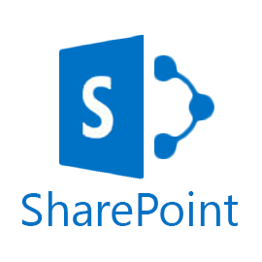
Lance en 2001, sharepoint est une plateforme collaborative web qui s’integre avec Microsoft Office. Principalement vendu comme une gestion documentaire et une solution de stockage, le produit est hautement configurable et son type d’usage varie fortement d’une organisation a une autre.

Ayant migre sur le plateforme office365 debut 2017, il a naturellement ete retenu sharepoint pour centraliser l’espace documentaire car celui-ci propose du stockage, de la recherche, de l’archivage, du suivi, de la gestion et de la generation de rapport sur les documents electroniques concernes. Interface avec Microsoft Windows et Office, il permet l’edition collaborative en temps-reel de ceux-ci.

Combine avec OneDrive for Business, il permet le stockage et la synchronisation en temps reel sur les postes des utilisateurs. Typiquement combine avec d’autres services Microsoft, tel qu’Exchange par exemple, toutes ces solutions forment une sorte de ‘Cloud personnel et collaboratif’.

